Pressemitteilung 15ZW15
Aktuell 1. von 3 zur CONTROL 2015 Februar 2015
ZELTWANGER zeigt auf CONTROL neues Dichtheitsprüfgerät mit erweiterten Funktionen
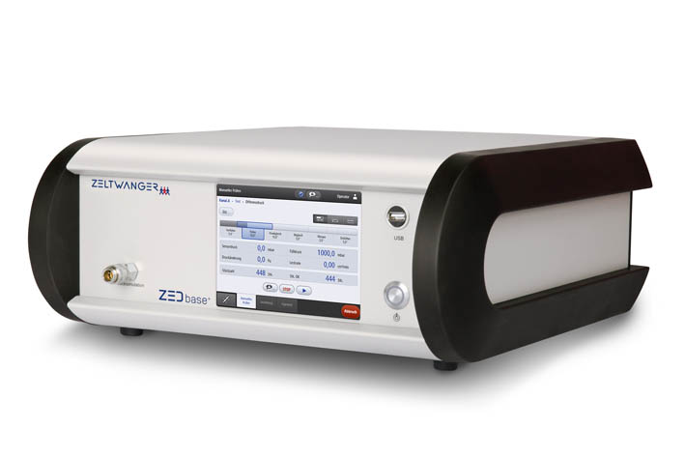
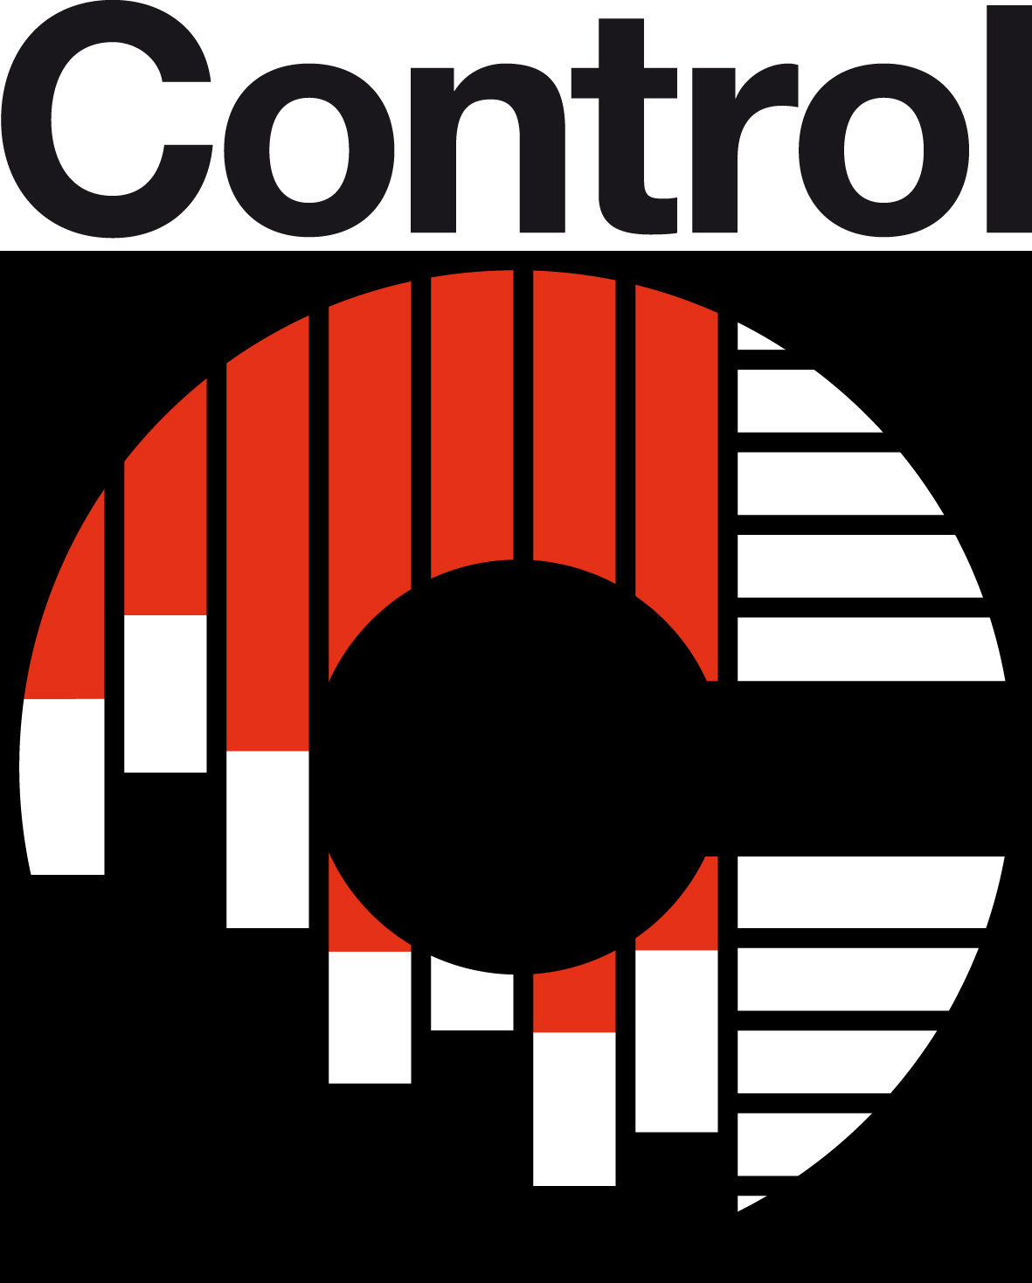
Internationale Fachmesse
für Qualitätssicherung
05.-08.05.2015, Stuttgart
Wir sind dabei:
Halle 1, 1718
Dichtheitsprüfung noch flexibler
Kontakt und Informationen:
ZELTWANGER Dichtheits- und Funktionsprüfsysteme GmbH,
Amrei Zeltwanger,
Maltschachstr. 32,
D-72144 Dußlingen
Tel. +49 7071 3663-104
a.zeltwanger @zeltwanger.de
www zeltwanger.de
Text + Bilder unter www.pressearbeit.org

(Dußlingen) Die ZELTWANGER Dichtheits- und Funktionsprüfsysteme GmbH präsentiert auf der Control eine rundum erneuerte Version ihres Standard-Dichtheitsprüfgeräts. Das neue ZEDbase⁺ verfügt über einen deutlich erweiterten Funktionsumfang und ist noch flexibler in der Anwendung als der Vorgänger. Mit komplett neuer Software und erweiterten Schnittstellen lassen sich jetzt noch feinere Messergebnisse realisieren. So kommen Anwender mit ZEDbase⁺ im Labor genauso wie an Montageplätzen und in automatisierten Anlagen schnell zu zuverlässigen Prüfergebnissen.
Das neue Dichtheitsprüfgerät der ZELTWANGER Dichtheits- und Funktionsprüfsysteme GmbH hat eine komplett neue Software mit deutlich erweiterten Funktionalitäten. So justiert ZEDbase⁺ jetzt den Druckgeber selbstständig ohne einen externen Referenzwert. Konfigurierbare Benutzerebenen mit eigenem Passwort erhöhen die (Daten-)sicherheit des Systems. Konfigurationen und Kalibrierungen werden servicefreundlich auf der Messmodulkarte gespeichert. Außerdem kann die Sprache umgestellt werden und die allgemeine Bedienbarkeit ist sehr viel anwendungsfreundlicher geworden, betont der Hersteller.

Ein- und Ausgänge lassen sich frei belegen
Durch eine neue digitale I/O-Schnittstelle lassen sich die acht Ein- und Ausgänge jetzt parametrisch belegen und sind nicht mehr starr belegt wie beim Vorgängermodell. Das macht den Einsatz noch flexibler. Anwender können mit ZEDbase⁺ beispielsweise auch kleinere Vorrichtungen automatisch steuern. Die Elektronik hinter dem modernen Gehäuse wurde von Zeltwanger selbst entwickelt. Aufgrund der neuen 24 Bit-Auflösungskarte ist die Erfassung und die Darstellung sehr feiner Messungen möglich.
Mit ZEDbase⁺ lassen sich Undichtigkeiten von Produkten und Teilen aufspüren. Das neue Basis-Dichtheitsprüfgerät von ZELTWANGER ist mit den Messmethoden Relativdruck, Unterdruck, Differenzdruck, Massefluss oder Durchfluss erhältlich. Das auf der Control erstmals gezeigte, neue Produkt kann über zahlreiche Standardprotokolle wie unter anderem CANBUS, PROFIBUS oder PROFINET kommunizieren. Freie Steckplätze erlauben die Erweiterung mit weiteren Optionen. Es ist als autarkes Einzelgerät konzipiert, das sich in Laboren, an Montageplätzen oder in vollautomatisierten Produktionslinien einsetzen lässt. Mit fünf möglichen Messmethoden kommen Anwender mit ZEDbase⁺ in Leckagetests schnell und preisgünstig zu zuverlässigen Prüfergebnissen. Des Weiteren zeigt ZELTWANGER sein gesamtes Produktspektrum auf der Control in Halle 1, Stand 1718.
314 Wörter, 2.555 Zeichen
Bei Abdruck bitte zwei Belegexemplare an SUXES
Text und Bilder auch unter www.pressearbeit.org

((Firmeninfo zur ZELTWANGER Dichtheits- und Funktionsprüfungssysteme GmbH))
Dichtheits- und Funktionsprüfung als Kostensenker
Die ZELTWANGER Dichtheits- und Funktionsprüfungssysteme GmbH gehört zur Tübinger ZELTWANGER Gruppe und ist einer der führenden Hersteller von Dichtheits- und Funktionsprüfungssystemen. Zum Programm gehören modulare Prüfsystemen, die individuell und flexibel aufgebaut werden können, genauso wie komplette Dichtheitsprüfanlagen für die vollautomatisierte Prüfung in Produktionsanlagen. Anwender kommen aus den Bereichen Automotive, Medizintechnik, Hausgeräte, Verpackung, Kosmetik, Hydraulik, Pneumatik oder Elektronik. Auf der Kundenliste stehen unter anderem so renommierte Namen wie Audi, Bosch, B. Braun, Continental, Daimler, Dürr, Getrag oder Kuka und viele mehr.

Bilderverzeichnis ZELTWANGER, ZEDbase⁺
Mit 2 Klicks zu Text und Bild unter www.pressearbeit.org.
Bild Nr. 15-01 ZW_ZED-base⁺.jpg
Rundum erneuert und mit deutlich erweitertem Funktionsumfang: Das autarke Dichtheitsprüfgerät ZEDbase⁺ der ZELTWANGER Dichtheits- und Funktionsprüfungssysteme GmbH.

